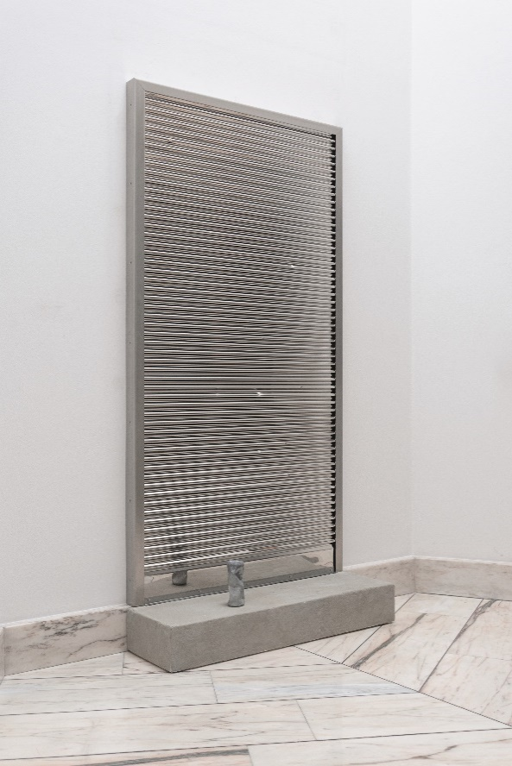

**Clemens Tschurtschenthaler**

Doorstep

2023

Acciaio inossidabile, fusione di alluminio non trattato, calcestruzzo cellulare, calcestruzzo

203 cm x 102 cm x 30 cm

La prassi artistica di Clemens Tschurtschenthaler è caratterizzata da un forte approccio transmediale. L’esecuzione formale include installazioni, scultore, suoni e video. Con le sue opere, l’artista aspira a riattivare gli spazi. In ciò, hanno un ruolo cruciale i momenti di contatto e trasformazione, di transitorietà in senso scultoreo e il confine tra individuale e collettivo. I materiali consumati e fabbricati industrialmente, gli oggetti e spazi deformati servono all’artista come spazi fisici di archiviazione

temporanea, nei quali tracce di eventi passati e relitti sono protetti dall’intervento artistico.

L’opera doorstep riflette tali approcci metodologici ed è focalizzata sulla rilevanza del togliere e tracciare limiti territoriali. L'installazione crea l’illusione di un luogo fittizio e nascosto, giocando su dimensione, materiale, forma e tracce. L’opera mette in luce la separazione tra spazio reale e immaginato, interno ed esterno, individuo e gruppo.

L'osservatore è di fronte a un confine, una soglia; vede un gradino dinanzi a una serranda chiusa in acciaio inossidabile, camuffata da elemento architettonico integrale. Piccole ammaccature sull’acciaio e la fusione in alluminio di una lattina di Coca-Cola schiacciata rafforzano il senso di assurdità e rivelano la natura della serranda non funzionante: l’adattamento artistico da cui nasce una narrazione di eventi passati. Questa irritazione intenzionale conferisce all’opera profondità emotiva e richiama sottilmente delle scariche di tensione di natura sociale di differenti entità. Il riflesso distorto di sé aumenta la sensazione di disagio.

doorstep è una riflessione profonda su territori, confini e tensioni, soglie fisiche e psichiche. L'installazione unisce spazio realmente percepibile e immaginazione soggettiva, mettendo in luce l'intento dell’artista di utilizzare l'estetica fai da te per avviare dinamiche individuali che mettono alla prova la propria adattabilità e costante disponibilità al cambiamento.

Lisa Trockner

Clemens Tschurtschenthaler

* 1988 a Merano, vive e lavora a Vienna (Austria).  
2009 - 2013 e 2016 - 2020 Studi in arte digitale presso l'Università di Arti Applicate di Vienna. 2020/21 Laurea (Mag.art) in arte multimediale presso l'Università di Arti Applicate di Vienna con specializzazione in arte digitale, seguendo i corsi di Univ.-Prof. Mag. art. Ruth Schnell.